**TRƯỜNG ĐẠI HỌC CÔNG NGHIỆP HÀ NỘI**

**KHOA CNTT**

**BÀI TẬP THIẾT KẾ WEB**

Giáo viên thực hiện:ThS. Trần Phương Nhung

Năm học :2017-2018

**BÀI TẬP 1: LÀM QUEN VỚI TRÌNH SOẠN THẢO VÀ TRÌNH DUYỆT, XÂY DỰNG TRANG WEB VỚI CÁC PHẦN TỬ HTML CƠ BẢN**

Họ và tên: Mã SV:

|  |  |
| --- | --- |
| Điểm | Ghi chú |
|  |  |

**I.NỘI DUNG LÝ THUYẾT CẦN NẮM ĐƯỢC**

1. **Trình duyệt là gì**

* Trình duyệt là một ứng dụng được cài đặt trên máy khách. Trình duyệt đọc mã nguồn HTML và hiển thị trang web theo các câu lệnh chỉ dẫn.
* Ở đây ta sử dụng trình duyệt Internet Explorer.

**2. Trình soạn thảo là gì**

* Để tạo ra các trang tài liệu nguồn bạn cần sử dụng một trình soạn thảo
* Ở đây ta sử dụng DREAMWEAVER8.

**3. Cú pháp và ý nghĩa các phần tử mứ khối**

* Các phần tử tiêu đề: (H1-H6)
* Phần tử định dạng đoạn văn bản:(P)
* Phần tử xây dựng đường kẻ ngang:(HR)

**4. Cú pháp và ý nghĩa các phần tử mức văn bản hay trong dòng**

* Các phần tử định dạng ký tự:(I,B,U,FONT,….)
* Phần tử ngắt dòng:(BR)
* Các phần tử khai báo danh sách OL,UL
* Các phần tử tạo chỉ số trên, chỉ số dưới SUP,SUB

**II.NỘI DUNG THỰC HÀNH**

**Bài tập 1.1** Hãy thiết kế trang web có nội dung như đưới đây

**Hoa Ngọc Lan**

***Ngọc lan rụng trắng trên nền xanh cỏ   
Bên hồi nhà đã cả chục hè qua.  
Cánh hoa ấy trong tôi thời bé nhỏ   
Thủa ngây thơ trong trắng sống bên bà.***

**Thủa thơ ấu khi tôi còn bé tí   
Bà lại thưởng cái bánh đa nho nhỏ   
Để đến giờ đâm ra nghiện bánh đa**

*Giờ cứ mỗi độ ngọc lan nở rộ  
Lòng lại dâng nỗi nhớ nhà nhớ bà.  
Tôi lại nhặt từng bông hoa trắng nhỏ   
Nhưng giờ đây chẳng ai đổi bánh đa.*

Định dạng căn phải, chữ nghiêng và đậm font “Times New Roman” cỡ 4, màu xanh da trời

Định dạng căn trái, chữ gạch chân và đậm font “Arial” cỡ 2, màu đỏ

Định dạng căn giữa, chữ gạch chân và nghiêng font “Tahoma” cỡ 3, màu xanh lá cây.

Định dạng canh giữa, chữ đậm, font “Verdana”,cỡ 6,màu vàng.

**Đáp án:**

1. Mở DREAMWEAVER8
2. Soạn thảo nội dung trang web như sau

<Html><Head><Title>Ví dụ</Title></Head>

<Body>

<P align="center">

<B><FONT Face="Verdana" color="yellow" size="6" >Hoa Ngọc Lan</FONT></B></P>

<P align="right"><I>

<B><FONT Face="Times New Roman" color="blue" size="4" >

Ngọc lan rụng trắng trên nền xanh cỏ <BR>

Bên hồi nhà đã cả chục hè qua.<BR>

Cánh hoa ấy trong tôi thời bé nhỏ<BR>

Thủa ngây thơ trong trắng sống bên bà.<BR></FONT></B></I></P>

<P align="left"><U>

<B><FONT Face="Arial" color="red" size="2" >

Thủa thơ ấu khi tôi còn bé tí <BR>

Bà lại thưởng cái bánh đa nho nhỏ <BR>

Để đến giờ đâm ra nghiện bánh đa <BR></FONT></B></U></P>

<P align=" center "><I><U>

<B><FONT Face=" Tahoma " color="Green" size="3" >

Giờ cứ mỗi độ ngọc lan nở rộ<BR>  
Lòng lại dâng nỗi nhớ nhà nhớ bà. <BR>  
Tôi lại nhặt từng bông hoa trắng nhỏ <BR>  
Nhưng giờ đây chẳng ai đổi bánh đa.<BR></FONT></B></U></I></P>

</Body>

</Html>

1. Ghi trang web

+Vào menu File trên trình soạn thảo

1. Mở file vừa ghi với trình duyệt hoặc click đúp chuột vào file vừa soạn thảo

**Bài tập 1.2** Thiết kế trang web có nội dung như hình minh họa

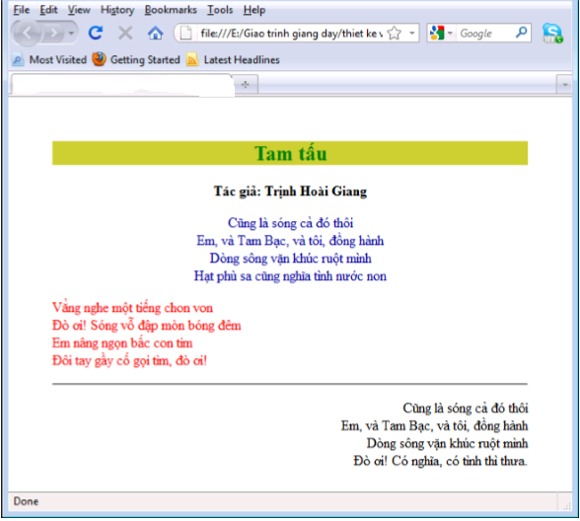

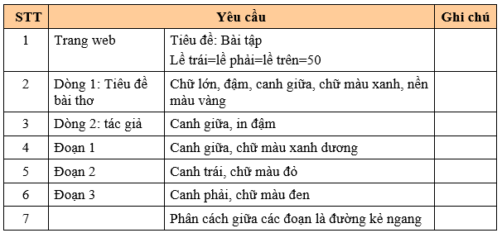

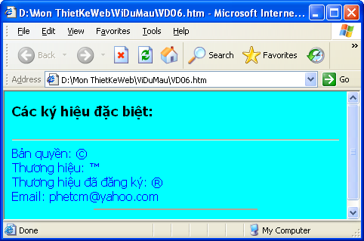**Bài tập 1.3** Hãy thiết kế trang web có nội dung như đưới đây(Lưu tập tin tên: Kyhieudacbiet.html)

**HƯỚNG DẪN**

**Sử dụng bảng ký tự đặc biệt** Nhập Mã tên hay Mã số của ký tự tương ứng

|  |  |  |  |  |  |
| --- | --- | --- | --- | --- | --- |
| Ký tự | Mã tên | Mã số | Ký tự | Mã tên | Mã số |
| © | &Copy; | &#169; | “ | &Quote; | &#34; |
| TM | &Trade; | &#153; | Khoảng trắng | &nbsp; | &#160; |
| ® | &Reg; | &#174; | < | &lt; | &#60; |
| & | &amp; | &#38; | > | &gt; | &#62; |

* Các ký hiệu sử dụng mã tên hay mã code
* Các đường kẻ ngang kích thước 100%/50% cửa sổ
* Có màu đỏ cho các ký tự đặc biệt.
* Màu nền tùy ý

**Bài tập1.4** Hãy thiết kế trang web có nội dung như đưới đây(Lưu tập tin tên: Hieuungvb.html)

Tạo hiệu ưng chuyển động cho các dòng văn bản trên trang:

* Lặp liên tục từ trái sang phải, chữ đỏ, cỡ 4

Loại hiệu ứng đến viền trang hiệu ứng chuyển động ngược lại (Alternate).

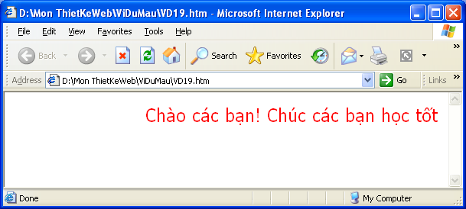

***Hướng dẫn:***

**HIỆU ỨNG CHUYỂN ĐỘNG CHỮ**

<Marquee

Behavior=“Hiệu ứng” Direction=“Hướng”

Loop=n1 ScrollAmount=n2

ScrollDelay=n3 BgColor=“Trị màu”>

Chuỗi ký tự

</Marqueee>

**Trong đó:**

Hiệu ứng:

+Scroll:Bắt đầu từ 1 cạnh biến mất ở cạnh kia

+Slide:Bắt đầu từ 1 cạnh dừng lại ở cạnh kia

+Alternate:Bắt đầu từ 1 cạnh chuyển ngược lại ở cạnh kia

Huớng: Left, Right, Center Hướng bắt đầu

n1: Số lần lặp

n2: Khoảng cách(Pixel) giữa mỗi lần lặp

n3: Thời gian chờ giữa mỗi lần lặp.

**Bài tập 1.5 (Lưu tập tin tên: ChisoTrenduoi.htm)**

**Yêu cầu:** Dòng 1 cỡ chữ 4 in đậm

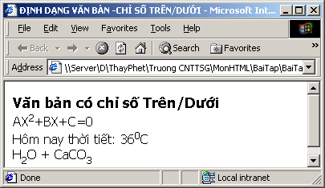**Hướng dẫn:**

**Tạo chỉ số Trên/Dưới**

* **<SUP> Văn bản </SUP> :** 🡺 Tạo chỉ số trên cho văn bản.

**<SUB> Văn bản </SUB> :** 🡺 Tạo chỉ số dưới cho văn

**Bài tập1.6** Hãy thiết kế trang web có nội dung như đưới đây

* Giáo trình Tin học
  + [Giáo trình Microsoft Access](http://www.ninhthuanpt.com.vn/TTTH/GiaoTrinh/Access.htm)
  + [Giáo trình Passcal](http://www.ninhthuanpt.com.vn/TTTH/GiaoTrinh/Passcal.htm)
  + [Ngôn ngữ lập trình C](http://www.ninhthuanpt.com.vn/TTTH/GiaoTrinh/Laptrinh_C.htm)
  + [Ngôn ngữ HTML và Lập trình web động](http://www.ninhthuanpt.com.vn/TTTH/GiaoTrinh/Ngonngu_HTML.htm)
  + [Giáo trình Visual Basic](http://www.ninhthuanpt.com.vn/TTTH/GiaoTrinh/Visual%20Basic.htm)
  + [Mạng máy tính cơ sở](http://www.ninhthuanpt.com.vn/TTTH/GiaoTrinh/filePDF/Mang%20may%20tinh.pdf)
* Giáo trình vật lý
  + Giáo trình vất lý nguyên tử
  + Giáo trình quang học
  + Giáo trình cơ học
* Giáo trình hoá học
  + Giáo trình hoá vô cơ
  + Giáo trình hoá hữu cơ
* Giáo trình toán học
  + Giáo trình hình học
  + Giáo trình đại số
  + Giáo trình giải tích

**Bài tập 1.7** Hãy thiết kế trang web có nội dung như đưới đây

|  |
| --- |
| 1. [Giới thiệu và thuật ngữ](http://www.ninhthuanpt.com.vn/TTTH/GiaoTrinh/GioiThieu.htm) 2. [HTML là gì?](http://www.ninhthuanpt.com.vn/TTTH/GiaoTrinh/GioiThieu.htm#HTML là gì?) 3. [Dynamic HTML](http://www.ninhthuanpt.com.vn/TTTH/GiaoTrinh/GioiThieu.htm#Dynamic HTML) 4. [Active Data Objects(ADO)](http://www.ninhthuanpt.com.vn/TTTH/GiaoTrinh/GioiThieu.htm#Active Data Objects(ADO)) 5. [Active Server Page (ASP)](http://www.ninhthuanpt.com.vn/TTTH/GiaoTrinh/GioiThieu.htm#Active Server Page(ASP)) 6. [ActiveX](http://www.ninhthuanpt.com.vn/TTTH/GiaoTrinh/GioiThieu.htm#ActiveX) |
| 1. [Ngôn ngữ HTML dùng để soạn thảo trang web tĩnh](http://www.ninhthuanpt.com.vn/TTTH/GiaoTrinh/webtinh.htm).    1. [Cấu trúc trang web](http://www.ninhthuanpt.com.vn/TTTH/GiaoTrinh/webtinh.htm#Cấu trúc trang web)    2. [Cú pháp tag tổng quát](http://www.ninhthuanpt.com.vn/TTTH/GiaoTrinh/webtinh.htm#Cú pháp tag tổng quát)    3. [Tag đầu trang: <HTML></HTML>](http://www.ninhthuanpt.com.vn/TTTH/GiaoTrinh/webtinh.htm#Tag đầu trang <HTML></HTML>)    4. [Tag bắt đầu: <HEAD></HEAD>](http://www.ninhthuanpt.com.vn/TTTH/GiaoTrinh/webtinh.htm#Tag bắt đầu <HEAD></HEAD>)    5. [Tag tiêu đề: <TITLE></TITLE>](http://www.ninhthuanpt.com.vn/TTTH/GiaoTrinh/webtinh.htm#Tag tiêu đề <TITLE></TITLE>) |
| 1. [Soạn thảo trang web tĩnh bằng MS Frontpage](http://www.ninhthuanpt.com.vn/TTTH/GiaoTrinh/Frontpage.htm). 2. [Giới thiệu một số trình soạn thảo web](http://www.ninhthuanpt.com.vn/TTTH/GiaoTrinh/Frontpage.htm#Giới thiệu một số trình soạn thảo web) 3. [Khởi động FrontPage](http://www.ninhthuanpt.com.vn/TTTH/GiaoTrinh/Frontpage.htm#Khởi động FrontPage) 4. [Tạo 1 web site mới](http://www.ninhthuanpt.com.vn/TTTH/GiaoTrinh/Frontpage.htm#Tạo 1 web site mới) 5. [Tạo 1 trang web mới](http://www.ninhthuanpt.com.vn/TTTH/GiaoTrinh/Frontpage.htm#Tạo 1 trang web mới) 6. [Mở web site đã có](http://www.ninhthuanpt.com.vn/TTTH/GiaoTrinh/Frontpage.htm#Mở trang web hoặc web site đã có) |

**Ký tự đặc biệt** Nhập Mã tên hay Mã số của ký tự tương ứng

**Sử dụng bảng ký tự đặc biệt như sau:**

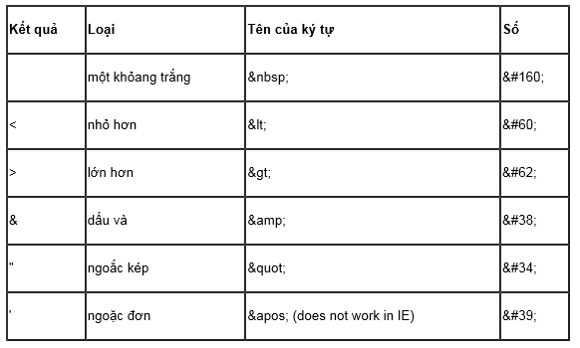

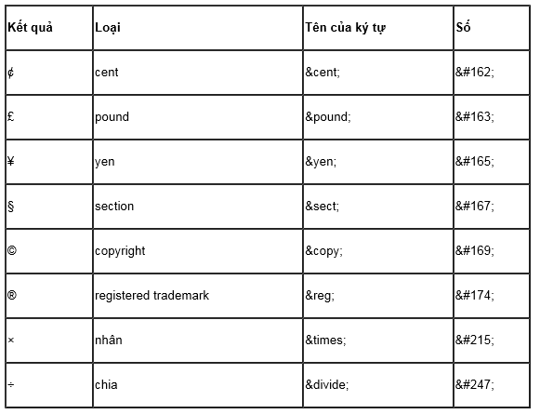

**Bài tập 1.8** Hãy thiết kế trang web có nội dung như đưới đây

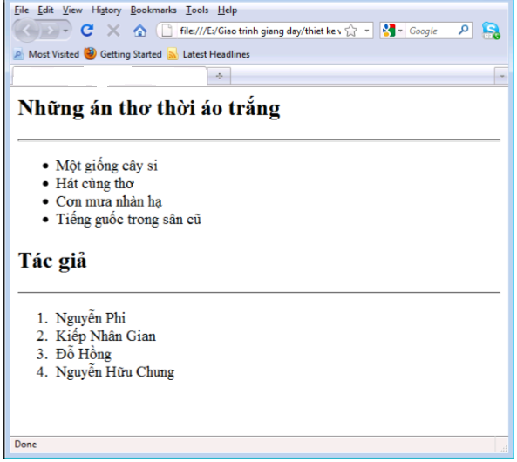

* Thiết kế trang web có nội dung như hình minh họa

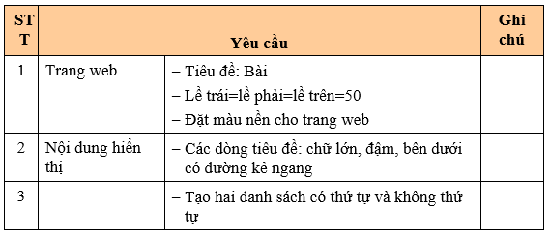

**BÀI TẬP 2: HÌNH ẢNH VÀ SIÊU LIÊN KẾT**

Họ và tên: Mã SV:

|  |  |
| --- | --- |
| Điểm | Ghi chú |
|  |  |

**I.NỘI DUNG LÝ THUYẾT CẦN NẮM ĐƯỢC**

**1.Cú pháp và ý nghĩa các thuộc tính của thẻ chèn hình ảnh**

**<IMG** Align=”alignment” Alt=”Text” Src=”url” Height=”n” Width=”m” Hspace=”k” Vspace=”i” Border=”j”**>**

**2. Nắm được nội dung cú pháp của các thẻ xây dựng bản đồ ảnh**

+Thẻ khai báo bản đồ ảnh <map>

+Thẻ xác định vùng của bản đồ ảnh <area>

**3. Nắm được nội dung cú pháp của thẻ tạo siêu liên kết trong và siêu liên kết ngoài**

**II.NỘI DUNG THỰC HÀNH**

**Bài tập 2.1 :**Hãy thiết kế trang web có nội dung như đưới đây

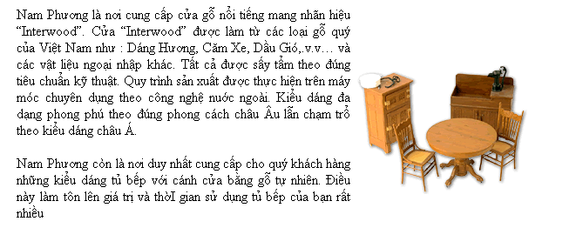

**Bài tập 2.2:** Hãy thiết kế trang web có nội dung như đưới đây

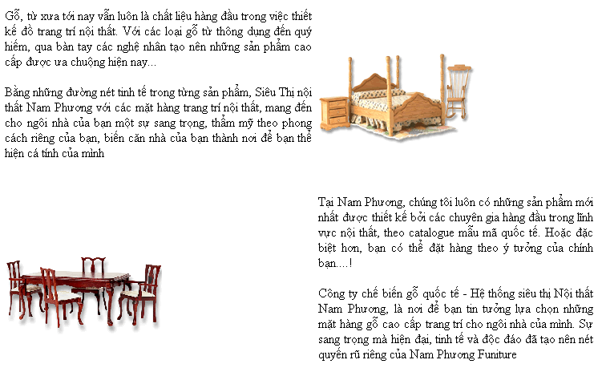

**Bài tập 2.3:** Hãy thiết kế trang **Lienket1.html** có nội dung như hình sau:

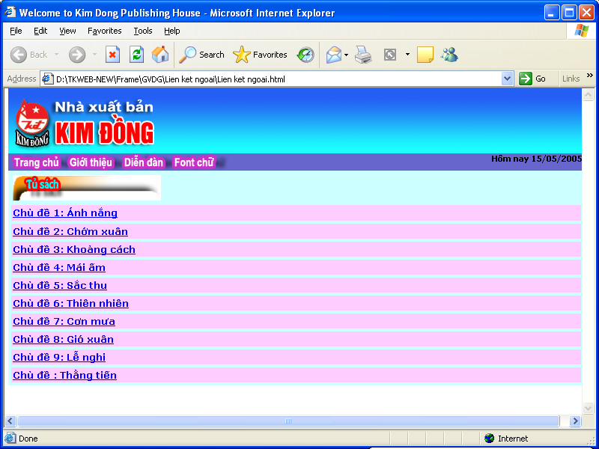

Trong đó có chứa các siêu liên kết kết. Khi click vào các siêu liên kết **Chủ đề 1: Ánh nắng**, **Chủ đề 2: Chớm xuân**, **Chủ đề 3:Khoảng cách** sẽ chuyển tới các trang thành phần được thiết kế như sau:

**Trang anhnang.htm:**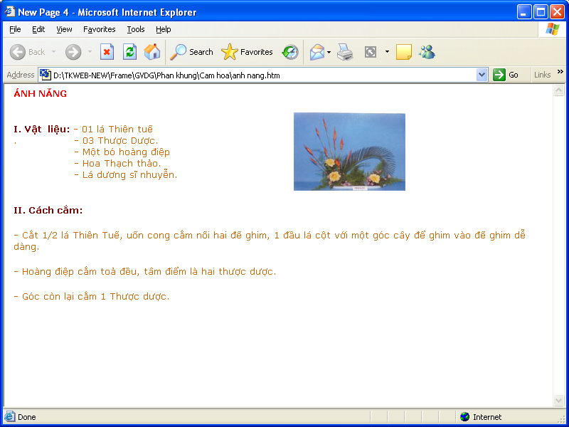

**Trang chomxuan.htm**

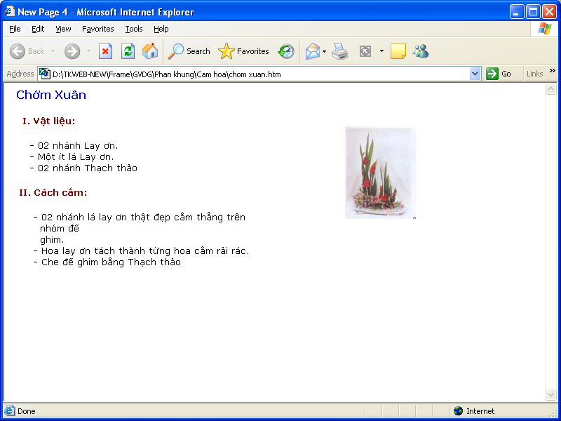

**Khoang cach.htm:**

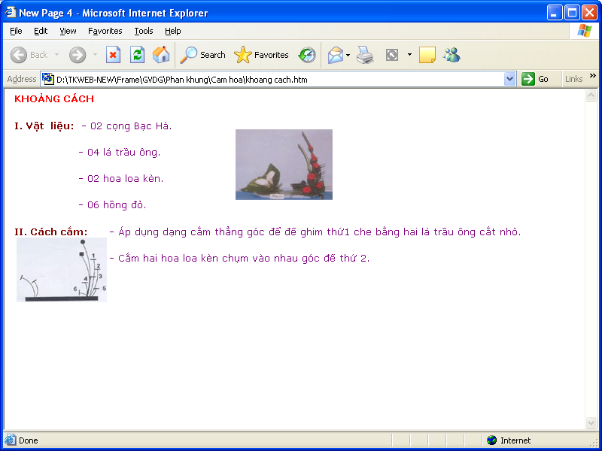

**HƯỚNG DẪN:**

<HTML><HEAD><TITLE>Welcome to Kim Dong Publishing House</TITLE>

</HEAD>

<BODY>

<TABLE>

<TR>

<TD>

<IMG src="../Kimdong.jpg" >

</TD>

</TR>

<TR>

<TD><font face="Verdana" color="#ff0000" size="2"><b>

<a href="../anhnang.htm" >Chủ đề1: Ánh nắng</a>

</b></font></TD>

</TR>

<TR>

<TD><font face="Verdana" color="#ff0000" size="2"><b>

<a href="../chomxuan.htm">Chủ đề1: Chớm xuân</a>

</b></font></TD>

</TR>

…………………………………………………………………………………………………………………………………………

</BODY></HTML>

**Bài tập 2.4:** Hãy thiết kế trang Lienket2.html như hình sau :

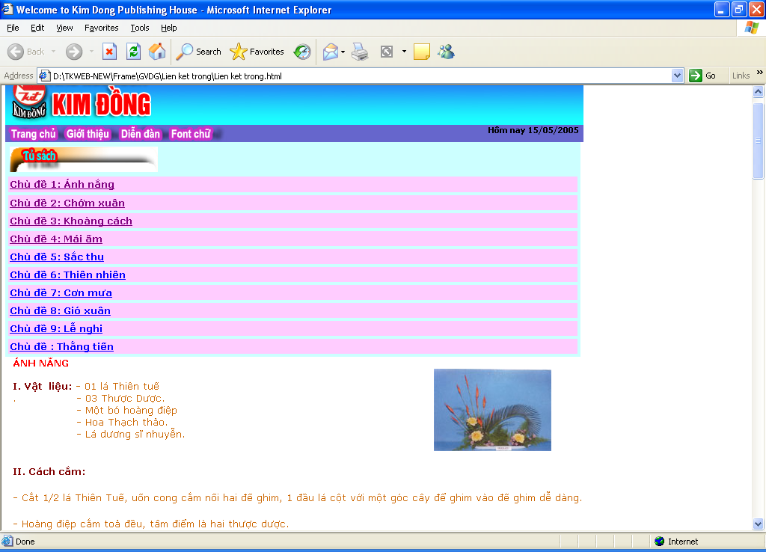

**HƯỚNG DẪN:**

<html>

<body>

<p> <A Href="#anh nang" >Chủ đề 1: Ánh nắng</A></p>

<p> <A Href="#chom xuan" >Chủ đề 2: Chớm xuân</A></p>

<p> <A Href="#khoang cach" >Chủ đề 3: Khoảng cách</A></p>

..........................................

<p> <A name="anh nang" >ÁNH NẮNG </A>

1. Vật  liệu: - 01 lá Thiên tuế.

                - 03 Thược Dược.  
                - Một bó hoàng điệp  
                - Hoa Thạch thảo.                 
                - Lá dương sĩ nhuyễn.

................................. </p>

<p> <A name="chom xuan" >Chớm Xuân </A>

I. Vật liệu:

      - 02 nhánh Lay ơn.   
      - Một ít lá Lay ơn.  
      - 02 nhánh Thạch thảo </p>......................................

</body>

</html>

**Bài tập 2.5:** Hãy thiết kế trang thoitiet.html như hình bên dưới được chèn vào hình ảnh là bản đồ việt nam:

**-**khi nhấp chuột lên các khu vực trên bản đồ sẽ hiển thị thông tin vè thời tiết của các khu vực đó.

**-**Sinh viên tự thiết kế các trang thông tin thời tiết từng khu vực theo các thông tin thời tiết được tham khảo.

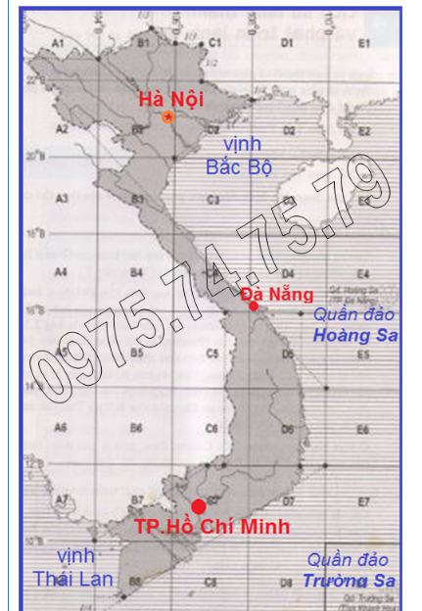

**BÀI TẬP 3: BẢNG VÀ MẪU BIỂU**

**Bài tập 3.1:** Hãy thiết kế trang web có nội dung như đưới đây (Lưu tập tin tên: KetQuaHocTap.html)

**Yêu cầu:**

* Màu nền dòng tiêu đề và dòng cuối, màu chữ tùy ý
* Độ rộng Table=600, Khoảng cách giữa các ô =0 , độ dày đường viền 1, màu viền tùy ý. Canh lề và trộn ô đúng theo mẫu.

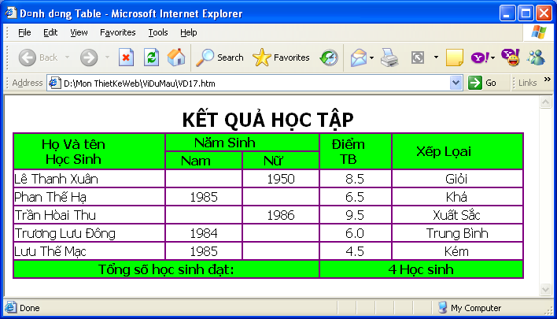

**Bài tập 3.2: Xây dựng các form như sau**

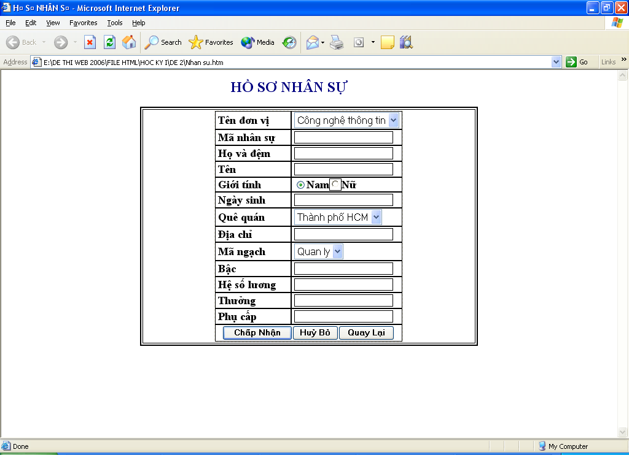

**Bài tập 3.3: Xây dựng trang web có nội dung như sau**

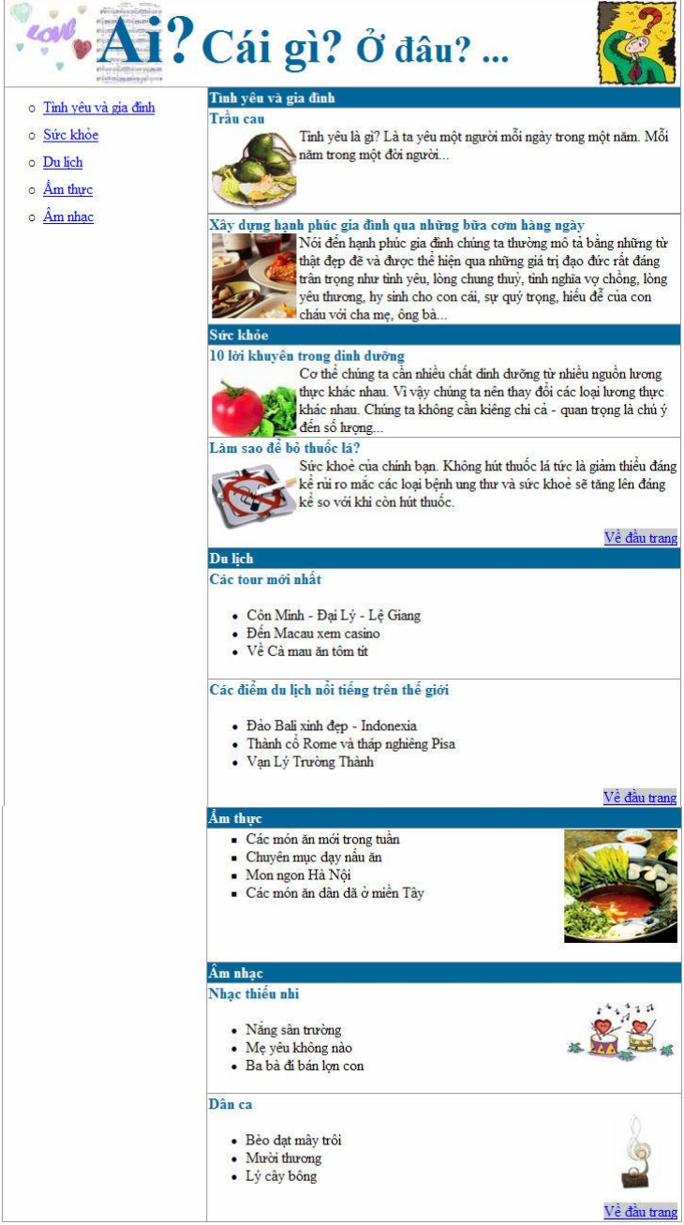

***Siêu liên kết***